附件1：

2024年度

长春市朝阳区硅谷街道办事处部门决算

2025年 9 月 26 日

目 录

第一部分 部门概况
一、部门职责
二、机构设置及部门决算单位构成
第二部分 2024年度部门决算表
一、收入支出决算总表
二、收入决算表
三、支出决算表
四、财政拨款收入支出决算总表
五、一般公共预算财政拨款支出决算表
六、一般公共预算财政拨款基本支出决算明细表
七、政府性基金预算财政拨款收入支出决算表
八、国有资本经营预算财政拨款支出决算表
九、财政拨款“三公”经费支出决算表
十、部门预算项目支出绩效自评表
第三部分 2024年度部门决算情况说明
一、收入支出决算总体情况说明
二、收入决算情况说明
三、支出决算情况说明
四、财政拨款收入支出决算总体情况说明
五、一般公共预算财政拨款支出决算情况说明
六、一般公共预算财政拨款基本支出决算情况说明
七、政府性基金预算财政拨款收入支出决算情况说明
八、国有资本经营预算财政拨款支出决算情况说明
九、财政拨款“三公”经费支出决算情况说明
十、绩效评价情况说明
十一、其他重要事项情况说明
第四部分 名词解释

第一部分 部门概况

- 部门主要职责
2010年1月，长春市政府批准成立硅谷街道，2012年末硅谷街道组织架构正式组建成立。2020年6月28日，根据吉林省民政厅下发的《吉林省民政厅关于长春市朝阳区和绿园区部门行政区划调整的批复》（吉民行批〔2020〕3号），硅谷街道管辖范围调整为东至超越大街，南至绕城高速与朝阳区永春镇向阳堡屯、南关区幸福乡八一村大长沟屯接壤，西至西越达路、旷达路、绕城高速，北至超达大路，辖区面积17.6平方公里，总人口8.02万。
（一）宣传贯彻执行党的路线方针政策和国家法律法规，落实上级党委、政府决策部署。
（二）加强党的建设。落实基层党建工作责任制，坚持和完善党的全面领导，加强党的组织体系建设，不断增强党的政治领导力、思想引领力、群众组织力和社会号召力。全面推进党的政治建设、思想建设、组织建设、作风建设、纪律建设，把制度建设贯穿其中，深入推进反腐败斗争。加强街道党工委自身建设和社区（村）党组织建设，以及其他隶属街道党工委的党组织建设。统筹协调辖区内各领域党建工作，抓好新领域新业态新群体党建，推进街道、社区（村）党建与单位党建、行业党建、区域化党建互联互动。加强基层意识形态、精神文明建设和统战（民族宗教）工作。
（三）统筹区域发展。统筹落实辖区发展的重大决策和辖区建设规划，强化对涉及本区域内人民群众利益的重大决策、重大项目和公共服务设施布局的建议权，推动辖区健康、有序、可持续发展。推进产业升级、经济结构调整和经济增长方式转变，推动辖区经济发展。协同统计部门做好相关统计工作。统筹做好企业服务工作，营造良好营商环境。做好人才服务和引进工作。承担扶贫相关工作。
（四）组织公共服务。推进政府职能由“管理型”向“服务型”转变，推进基本公共服务均等化，推动优质公共服务资源向社区（村）延伸。创新公共服务供给方式，加快建立政府主导、社会参与、公办民办并举的公共服务供给模式，加大政府购买服务力度。组织实施与群众生活密切相关的各项公共服务，落实人社、医保、民政、退役军人、教育、文化、体育、卫生健康、残联、红十字会等领域相关政策，做好民生保障工作。
（五）实施综合管理。负责辖区公共事务综合管理，组织领导、推进实施、综合协调和监督检查辖区内城市管理、人口管理、社会管理等综合性工作。加强对上级职能部门派驻工作力量的指挥调度和考核监督。负责综合执法、生态环境保护、市容和环境卫生管理，统筹自然资源管理、市场监管等相关工作。负责对辖区内物业服务企业的日常监管，对辖区住宅小区开展综合管理。
（六）动员社会参与。坚持以基层党建引领基层治理，动员指导辖区内各类单位、社会组织和社区（村）等社会力量参与社会治理，引导辖区单位履行社会责任，整合辖区内各种社会力量为街道、社区（村）发展服务。做实做强由党建引领的基层共治基本单元，构建党组织统一领导、各类组织积极协同、广大群众广泛参与的基层治理体系。
（七）领导基层自治。发挥社区（村）党组织在基层群众自治组织建设中的领导核心作用，完善党领导下的基层社会治理体系，加强社会主义民主法治建设，做好组织群众、宣传群众、凝聚群众、服务群众工作，发挥居民在基层社会治理中的主体作用，提高自治整体水平。
（八）维护安全稳定。负责辖区平安建设、综合治理、应急管理、安全生产管理等工作。处理群众来信来访，反映社情民意，有效化解各类矛盾纠纷。
（九）深化“放管服”和“最多跑一次”改革。依托街道便民服务平台，推进审批服务事项向便民服务中心集中，保障便民服务中心的审批服务事项到位、权限到位。推进街道便民服务平台标准化建设，加快实现政务服务马上办、网上办、就近办、一次办，提升政务服务质量。
（十）完成管委会交办的其他任务。
二、机构设置及部门决算单位构成

按照中共长春市朝阳区委办公室、长春市朝阳区人民政府办公室印发的《中共长春市朝阳区硅谷街道工作委员会、长春市朝阳区硅谷街道办事处职能配置机构设置和人员编制规定》的通知（长朝办发【2020】26号），硅谷街道党工委、办事处设下列综合性办事机构：
（一）综合办公室。负责机关日常运转，承担机关党务、文电、会务、机要、保密、档案、印信管理、检查督办、政务公开、信息化建设、财政、审计、固定资产管理、机关财务管理、后勤保障等工作。
（二）党建工作办公室。负责党的政治建设、组织建设和宣传、意识形态、精神文明建设、统战(民族宗教)等工作。统筹协调辖区内各领域党建工作，抓好新领域新业态新群体党建，推进街道、社区(村)党建与单位党建、行业党建、区域化党建互联互动。负责干部队伍建设及干部人事、工资管理、机构编制、老干部等工作。负责协调管理派驻机构人员，落实街道对部门派出机构负责人人事考核权、选拔任用的征得同意权和对驻街区单位创先争优、文明单位创建的审核建议权。负责指导工会、共青团、妇联等群团工作。联络服务党代会代表、人大代表和政协委员。统筹推进辖区人才工作。牵头负责党群服务平台工作。
（三）社会事务办公室。负责社会事务管理。负责指导社区(村)自治工作，加强城乡社区建设；具体承担社会事务和公共服务等工作职责，落实民政、退役军人、教育、文化、体育、卫生健康、人口与计划生育、残联、红十字会等领域相关政策。承担扶贫相关工作。组织落实推进“放管服”和“最多跑一次”改革，统筹协调落实下放审批服务事项的承接工作。负责劳动和社会保障相关工作。落实劳动保障相关政策、承担劳动就业相关统计、职业介绍和培训、就业困难人员认定、城乡居民和被征地农民养老保险相关工作、城乡居民医保、企业退休人员社会化管理、社区公益性岗位人员管理、劳动人事争议调解等工作。负责农业农村相关工作。落实农业农村发展和乡村振兴战略相关政策；负责农村经济管理，承担农村财务管理、“三资”监管、土地承包管理、农经审计和统计，指导开展农村集体土地征地补偿费分配；负责推进农业、林业、水利产业发展和资源开发保护利用；负责指导农业技术推广、农机应用、畜禽防疫等工作。负责生态环境保护相关工作，指导农村人居环境整治，结合实际推进美丽乡村建设。负责落实河(湖)长制工作及农村集体组织所属小型水库等相关水利工程运行管理。按职责分工承担辖区内防汛抗旱、森林防火等基础性工作。负责辖区基本农田、复耕地管理保护工作。牵头负责便民服务平台工作。
（四）平安建设办公室。负责平安建设、综合治理、维护稳定等工作。负责依法治街工作。协调开展邪教防范、法治宣传、社区戒毒、社区矫正、刑满释放人员安置帮教工作。指导督促辖区单位和居(村)民食品安全等工作。受理人民群众来信来访，反映社情民意，调处化解矛盾纠纷。组织协调相关部门共同解决辖区内的治安问题。负责辖区“多网合一”及网格建设管理工作。统筹辖区内城市、人口、社会等管理工作。牵头负责社会治安综合治理平台工作。
（五）企业服务办公室（应急管理办公室）。负责企业服务工作。统筹协调辖区企业及其他市场主体联系服务工作，营造良好营商环境;协调与经济发展相关工作，承担辖区内工业、商贸、科技等企业相关信息统计工作。负责落实本区域安全生产属地监管责任；宣传贯彻国家、省、市安全生产相关法律、法规、标准和规定，开展安全生产教育培训工作；负责本区域安全生产日常管理、隐患排查、信息采集及平台应用管理；协助上级有关部门做好执法检查和辖区内安全生产事故处理。负责辖区内火灾防治等相关工作。负责应急管理和应急体系建设，落实应急响应，组织防汛抗旱、防灾减灾救灾等相关工作；承担安全生产委员会办公室日常工作。
（六）综合行政执法办公室（城市建设管理办公室）。负责综合行政执法工作。负责统筹协调组织指挥辖区内派驻和基层执法力量实行联合执法，代表街道办事处履行规定范围内的行政执法职责；落实对上级职能部门派驻工作力量的指挥调度和考核监督权。负责城乡建设管理工作。统筹落实辖区发展的重大决策和辖区建设规划，强化对涉及本区域内人民群众利益的重大决策、重大项目和公共服务设施布局的建议权，推动辖区健康、有序、可持续发展；落实相关的住房和城乡建设、园林绿化，农村公路建设、养护和管理，基础设施的养护和管理；落实农村住房建设、危房改造、特色小城镇建设；负责本辖区内的市容和环境卫生管理，承担市容市貌整治、防违控违拆违等工作；负责组织开展爱国卫生活动。负责对辖区内物业服务企业的日常监督，对辖区住宅小区开展综合管理。牵头负责综合行政执法平台工作。
根据《中共吉林省委办公厅吉林省人民政府办公厅印发 <关于深化乡镇街道机构改革推进基层整合审批服务执法力 量的实施意见>的通知》(吉办发[2019]43号)、《中共长春市 委办公厅长春市人民政府办公厅关于印发<长春市朝阳区关 于深化乡镇街道机构改革推进基层整合审批服务执法力量 的实施方案>的通知》(长厅字[2019]17号)和省委编办《关 于同意整合组建长春市朝阳区永春镇等13 个乡镇(街道) 综合服务中心的复函》(吉委编事函[2020]175 号)精神，组建长春市朝阳区硅谷街道综合服务中心，为隶属于长春市朝阳区硅谷街道的公益一类事业单位。根据所承担的工作职责和编制总量，长春市朝阳区硅街道综合服务中心设内设机构5个，具体是：
(一)党建服务科。协助街道机关开展党建、民族宗教等方面的服务性、事务性工作。
(二)社会事务服务科(人力资源和社会保障服务科、退役军人服务科)。协助街道机关开展医保、民政、教育、文化、体育、残联、红十字会、扶贫、人力资源和社会保障、卫生健康、退役军人保障等方面的服务性、事务性工作；负责行政审批服务窗口具体事务性工作。
(三)平安建设服务科(应急保障科、企业服务科)。协助街道机关开展平安建设、综合治理、维护稳定以及网格 化管理等方面的服务性、事务性工作；开展安全生产、食品 安全、防汛抗旱、应急救援、灾害防治以及应急保障等方面的服务性、事务性工作；开展企业服务相关事务性工作。
(四)执法保障科(城市建设服务科)。协助街道机关 开展综合行政执法服务保障等方面的事务性工作；开展住房和城乡建设、园林绿化、农村公路、市容和环境卫生管理等方面的服务性、事务性工作。
(五)农业农村服务科。协助街道机关开展农业(畜牧 业)、林业、水利等方面的服务性、事务性工作；开展农业技术推广、农机应用、畜禽防疫等方面的服务性、事务性工作；开展农村土地承包、耕地使用权流转、农村集体资产管理、农村财务管理等方面的服务性、事务性工作。
纳入长春市朝阳区硅谷街道办事处2024年度决算公开范围的单位包括：长春市朝阳区硅谷街道办事处本级决算和所属单位决算在内的汇总决算。
第二部分 2024年度部门决算表

- 收入支出决算总表

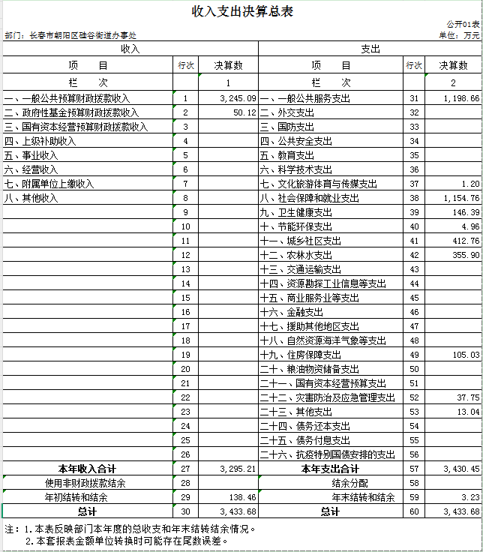

二、收入决算表
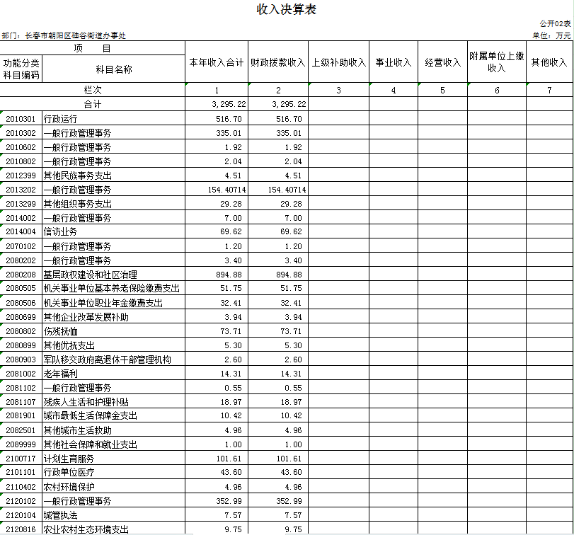
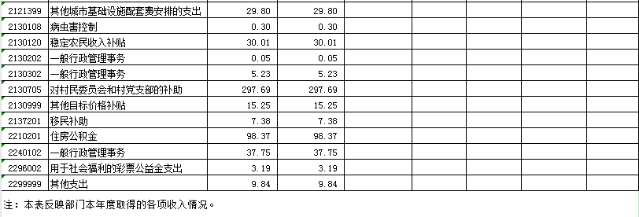

三、支出决算表
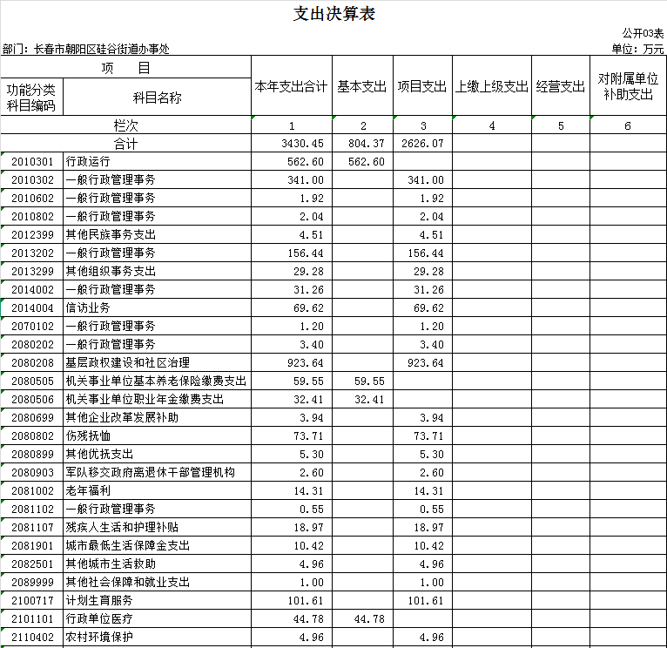
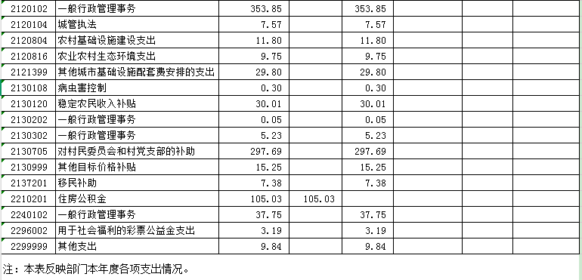

四、财政拨款收入支出决算总表
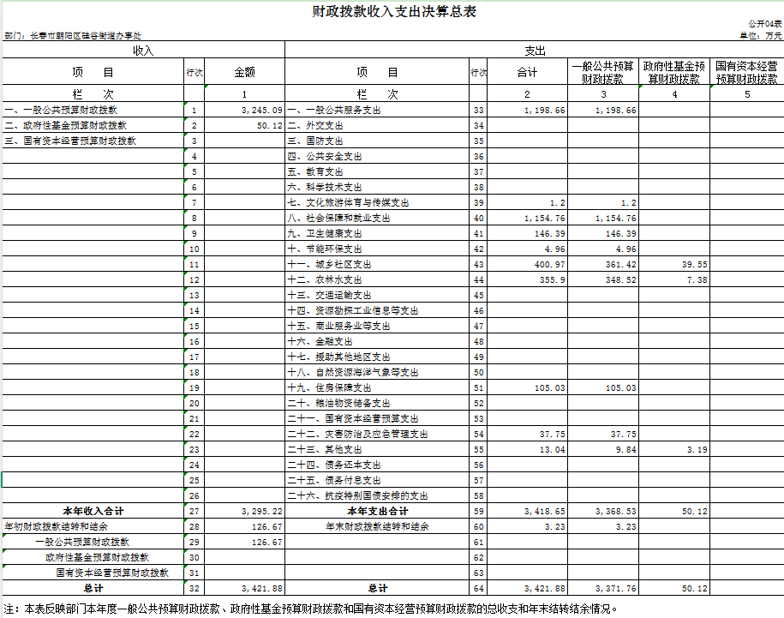

五、一般公共预算财政拨款支出决算表
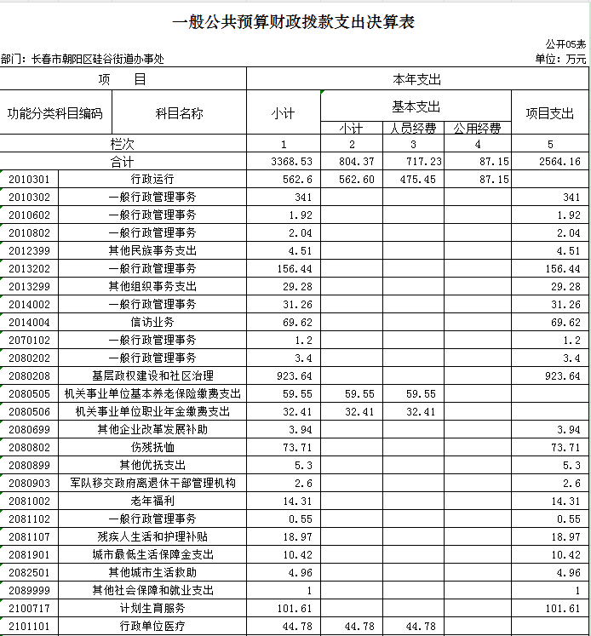
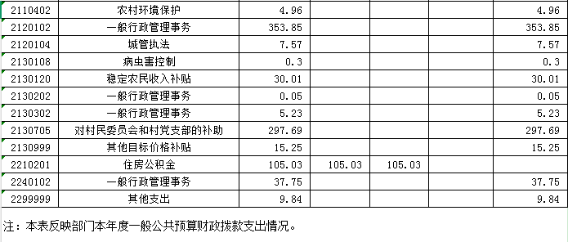

六、一般公共预算财政拨款基本支出决算明细表
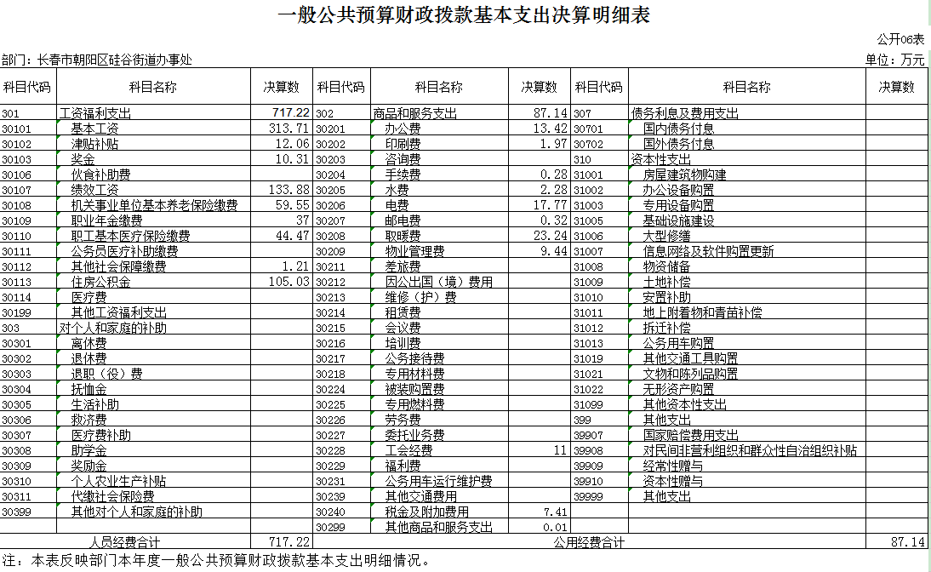

七、政府性基金预算财政拨款收入支出决算表
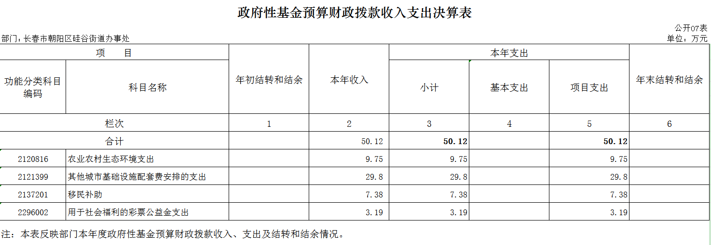

八、国有资本经营预算财政拨款支出决算表
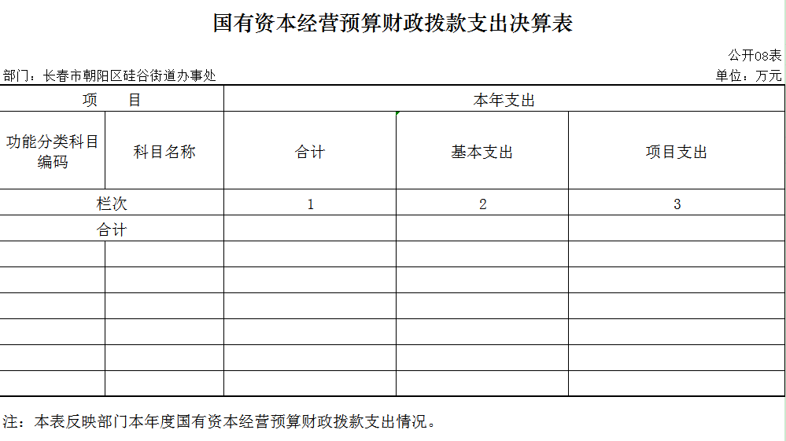

本单位没有国有资本经营预算财政拨款。

九、财政拨款“三公”经费支出决算表
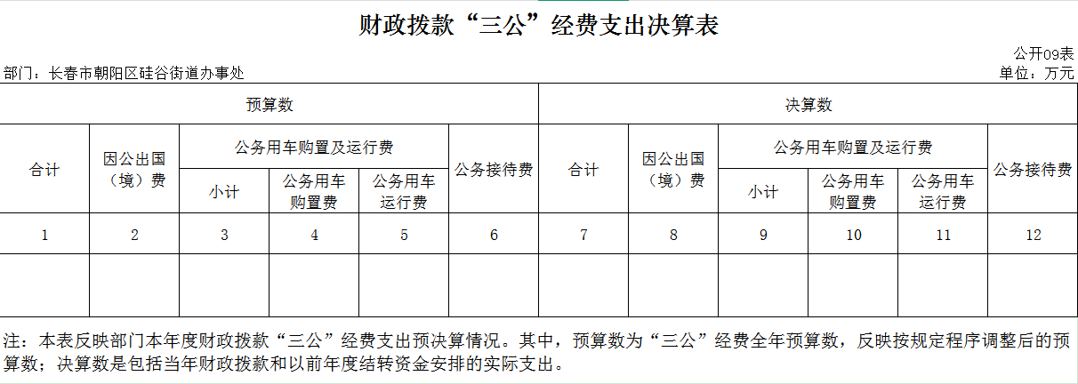

本单位没有财政拨款“三公”经费支出

十、部门预算项目支出绩效自评表

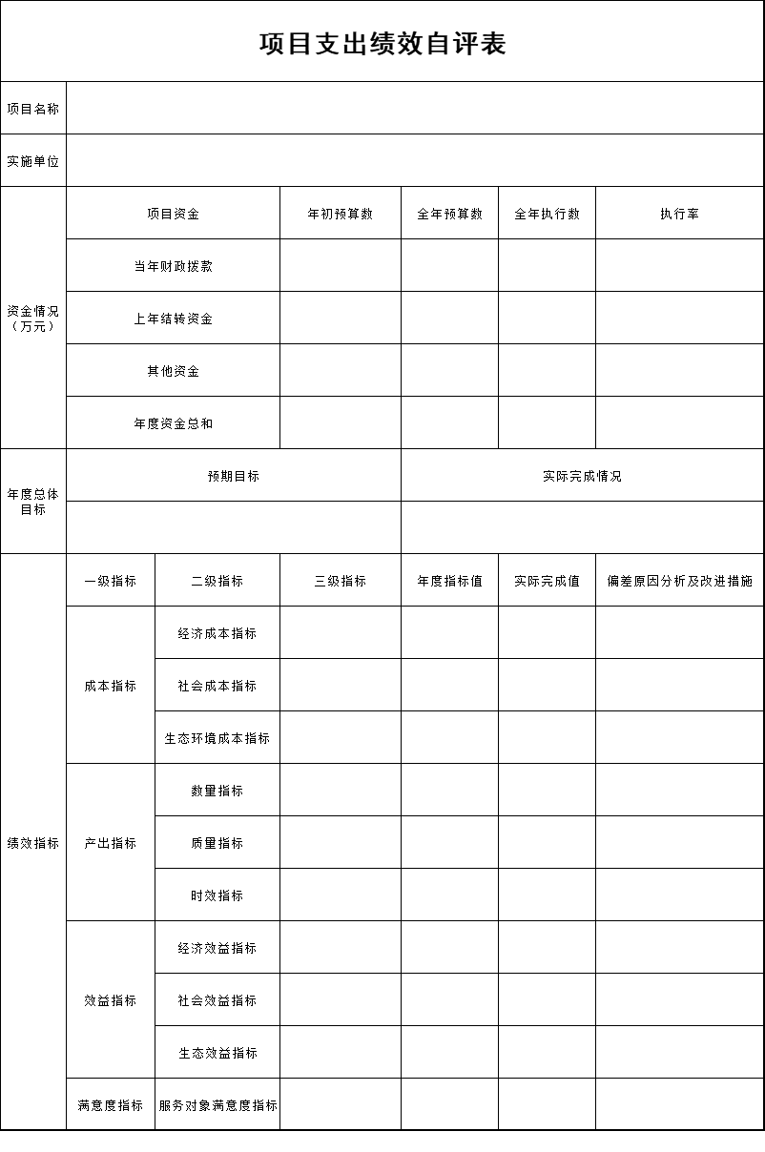

第三部分 2024年度部门决算情况说明

一、收入支出决算总体情况说明
2024 年度收入为3433.68万元，支出为3433.68万元。与 2023年度相比，收入总计减少358.39万元，下降9.5%。主要原因为预算压缩；支出总计减少358.39万元，下降9.5%。主要原因为预算压缩。
二、收入决算情况说明
本年收入合计3433.68万元，其中：财政拨款收入3295.22万元， 比上年减少419.16万元，下降11.2%，主要原因是 预算压缩；上级补助收入0万元；事业收入0万元；经营收入0万元 ；附属单位上缴收入 0万元；其他收入0万元。
三、支出决算情况说明
本年支出合计3430.45万元，其中：基本支出804.37万元， 比上年减少98.22万元，下降10.8%，主要原因是 预算压缩；项目支出2626.07万元， 比上年减少263.41万元，下降9.1%，主要原因是 预算压缩；上缴上级支出0万元，比上年增加0（减少）万元， 增长0 % ；经营支出0万元， 比上年增加0万元，增长0%；对附属单位补助支出0万元，比上年增加0万元，增长0 %。

四、财政拨款收入支出决算总体情况说明
2024 年度收入为3433.68万元，支出为3433.68万元。财政拨款收入3295.22万元， 比上年减少419.16万元，下降11.2%，主要原因是 预算压缩；财政拨款支出3430.45万元， 比上年减少262.49万元，下降7.5%，主要原因是 预算压缩。
五、一般公共预算财政拨款支出决算情况说明
（一）一般公共预算财政拨款支出决算总体情况
2024 年度一般公共预算财政拨款支出3368.53万元，占本年支出合计的 98.1 %。与 2023 年度相比，一般公共预算财政拨款支出减少324.41万元，下降8.78%，主要原因是 预算压缩。
（二）一般公共预算财政拨款支出决算结构情况
2024年度一般公共预算财政拨款支出3368.53万元，主要用于以下方面：一般公共服务支出1198.66万元，占总支出的35.58%；文化旅游体育与传媒（类）支出为1.2万元，占总支出的0.03%；社会保障和就业（类）支出为1154.76万元，占总支出的34.28%；节能环保（类）支出为4.96万元，占总支出的0.14%；城乡社区（类）支出412.76万元，占总支出的12.25%；农林水（类）支出为355.9万元，占总支出的10.56%；住房保障（类）支出为105.03万元，占总支出的3.11%；灾害防治及应急管理（类）支出为37.75万元，占总支出的1.12%；卫生健康（类）支出为146.39万元，占总支出的4.34%；其他支出13.04万元，占总支出的0.03%。
（三）一般公共预算财政拨款支出决算具体情况
2024年度一般公共预算财政拨款支出年初预算为3643.25万元，支出决算为3433.68万元，完成年初预算的 94.25%。其中：
1.一般公共服务（类）支出年初预算为1378.83万元，支出决算为1198.66万元，完成年初预算的86.93%。
2.文化旅游体育与传媒（类）支出年初预算为1.2万元，支出决算为1.2万元，完成年初预算的100%。
3.社会保障和就业（类）支出年初预算为1389.33万元，支出决算为1154.76万元，完成年初预算的83.12%。
4.节能环保（类）支出年初预算为4.96万元，支出决算为4.96万元，完成年初预算的100%。
5.住房保障（类）支出年初预算为125.62万元，支出决算为105.03万元，完成年初预算的82.9%。
6.灾害防治及应急管理（类）支出年初预算为45.5万元，支出决算为37.75万元，完成年初预算的82.96%。
7.卫生健康（类）支出年初预算为146.39万元，支出决算为146.39万元，完成年初预算的100%。
8.农林水（类）支出年初预算为355.9万元，支出决算为355.9万元，完成年初预算的100%。
9.城乡社区（类）支出年初预算为412.76万元，支出决算为412.76万元，完成年初预算的100%。
六、一般公共预算财政拨款基本支出决算情况说明
2024年度一般公共预算财政拨款基本支出804.36万元，其中：
人员经费717.22万元，主要包括：基本工资、津贴补贴、奖 金、伙食补助费、绩效工资、机关事业单位基本养老保险缴费、职业年金缴费、职工基本医疗保险缴费、公务员医疗补助缴费、其他社会保障缴费、住房公积金、医疗费、 其他工资福利支出、离休费、退休费、退职（役） 费、抚恤金、生 活补助、救济费、医疗费补助、助学金、奖励金、个人农业 生产补贴、代缴社会保险费和其他对个人和家庭的补助。
公用经费87.14万元，主要包括：办公费、印刷费、咨询费、 手续费、水费、电费、邮电费、取暖费、物业管理费、差旅 费、因公出国（境）费、维修（护）费、租赁费、会议费、 培训费、公务接待费、专用材料费、被装购置费、专用燃料费、劳务费、委托业务费、工会经费、福利费、公务用车运行维护费、其他交通费用、税金及附加费用、其他商品和服务支出、房屋建筑物购建、办公设备购置、专用设备购置、基础设施建设、大型修缮、信息网络及软件购置更新、其他资本性支出。

七、政府性基金预算财政拨款收入支出决算情况说明
2024年度政府性基金预算财政拨款年初结转和结余0万元；本年收入50.12万元，比上年增加28.63万元，增长13.3%，主要原因是预算调整；本年支出50.12万元， 比上年增加28.63万元，增长13.3%，主要原因是预算调整 ；年末结转和结余0万元。支出具体情况如下：
1. 农业农村生态环境支出政府性基金财政拨款支出为9.75万元，主要用于农村人居环境治理。完成年初预算的100%。
2.其他城市基础设施配套费安排的支出政府性基金财政拨款支出为29.8万元，主要用于城市基础设施配套。完成年初预算的100%。
3.移民补助支出政府性基金财政拨款支出为7.38万元，主要用于水库移民支出。完成年初预算的100%。
4.用于社会福利的彩票公益金支出政府性基金财政拨款支出为0.31万元，主要用于养老服务。完成年初预算的100%。

八、国有资本经营预算财政拨款支出决算情况说明
2024年度国有资本经营预算年初结转和结余0万元；
本年收入0万元 ；本年支出0万元 ；年末结转和结余0万元。

九、财政拨款“三公”经费支出决算情况说明
（ 一）“三公”经费财政拨款支出决算总体情况说明
2024 年度“三公”经费财政拨款支出预算为0万元，支出决算为0万元。
（二）“三公”经费财政拨款支出决算具体情况说明
1.因公出国（境）费预算为0万元,支出决算为0万元。
2.公务用车购置及运行费预算为0万元，支出决算为 0万元。
公务用车运行维护费支出0万元。
我单位无公务用车和本年度未购置公务用车。
公务接待费预算为0万元，支出决算为0万元，完成预 算的0%，我单位本年无公务接待。
外事接待费支出0万元。全年共接待外 事来访团组数0个、来访外宾0人次（不包括陪同人员）。
其他国内公务接待支出0万元。全年共 接待国内来访团组0个、来宾0人次（不包括陪同人员） 。

十、关于2024年度绩效评价情况说明
根据预算绩效管理要求，本部门组织对 2024 年度一般公共预算项目支出全面开展绩效自评，我单位涉及绩效目标管理的项目共33个，共涉及资金 2564.16万元。
十一、其他重要事项情况说明
（ 一）机关运行经费执行情况说明
2024年度机关运行经费支出562.6万元，较2023年度减少40.33万元，下降6.68 %，主要原因是预算压缩。
（二）政府采购支出情况说明
2024年度政府采购支出总额0万元。
（三）国有资产占用情况说明
截至2024 年12月31日，硅谷街道共有车辆0辆，其中，副部（省）级及以上领导用车0辆、主要负责人用车0辆、机要通信用车0辆、应急保障用车0辆、执法执勤用车0辆、特种专业技术用车0辆、离退休干部用车 0辆、其他用车0辆；单位价值 100 万元（含）以上设备（不含车辆）0 台（套）。
第四部分 名词解释

一、财政拨款收入：指单位从同级财政部门取得的财政预算资金。
二、上级补助收入：指从主管部门和上级单位取得的非财政补助收入。
三、事业收入：指事业单位开展专业业务活动及辅助活动取得的收入。
四、经营收入：指事业单位在专业业务活动及其辅助活动之外开展非独立核算经营活动取得的收入。
五、附属单位上缴收入：指事业单位附属独立核算单位按照有关规定上缴的收入。
六、其他收入：指除上述收入以外的各项收入。包括未纳入财政预算或财政专户管理的投资收益、银行存款利息收入、租金收入、捐赠收入，现金盘盈收入、存货盘盈收入、收回已核销应收及预付款项、无法偿付的应付及预收款项，从省财政以外的同级单位取得的经费、从非省财政取得的经费，以及行政单位收到的财政专户管理资金等。
七、使用非财政拨款结余（含专用结余）：指事业单位按照预算管理要求使用非财政拨款结余弥补收支差额的金额，以及使用专用结余安排支出的金额。
八、年初结转和结余：指单位以前年度尚未完成、结转到本年按有关规定用途继续使用的资金，或项目已完成等产生的结余资金。
九、结余分配：指事业单位按照会计制度规定缴纳的所得税、提取的专用结余以及转入非财政拨款结余的金额等。
十、年末结转和结余：指单位按有关规定结转到下年或以后年度继续使用的资金，或项目已完成等产生的结余资金。
十一、基本支出：指为保障机构正常运转、完成日常工作任务而发生的人员支出和公用支出。
十二、项目支出：指在基本支出之外为完成特定行政任务或事业发展目标所发生的支出。
十三、经营支出：指事业单位在专业业务活动及其辅助活动之外开展非独立核算经营活动发生的支出。
十四、上缴上级支出：指事业单位按照有关规定上缴上级单位的支出。
十五、对附属单位补助支出：指事业单位用财政补助收入之外的收入对附属单位补助发生的支出。
十六、“三公”经费：纳入省级财政预决算管理的“三公”经费，是指省级部门用财政拨款安排的因公出国（境）费、公务用车购置及运行维护费和公务接待费。是党政机关维持运转或完成特定工作任务所开支的相关支出，是政府行政开支的一部分。其中，因公出国（境）费反映公务出国（境）的国际旅费、国外城市间交通费、住宿费、伙食费、培训费、公杂费等支出；公务用车购置及运行费反映单位公务用车车辆购置支出（含车辆购置税）及燃料费、维修费、过桥过路费、保险费、安全奖励费等支出；公务接待费反映单位按规定开支的各类公务接待（含外宾接待）支出。
十七、机关运行经费：指为保障行政单位（包括参照公务员法管理的事业单位）运行用于购买货物和服务的各项资金，包括办公费、印刷费、邮电费、差旅费、会议费、福利费、日常维修费、专用材料及一般设备购置费、办公用房水电费、办公用房取暖费、办公用房物业管理费、公务用车运行维护费以及其他费用。
十八、（对部门使用的所有“项”级政府收支分类科目，参照《2023年政府收支分类科目》中的科目说明和中央部门决算公开内容进行说明）。

